http://www.abn.ru/inf/montazh_foto/plug_u/step01.shtml?preview
(13 шагов)
Как оконцовывать кабель разъемом Hyperline RJ-45,
категории 5, универсальный
(изготовление патч-корда)
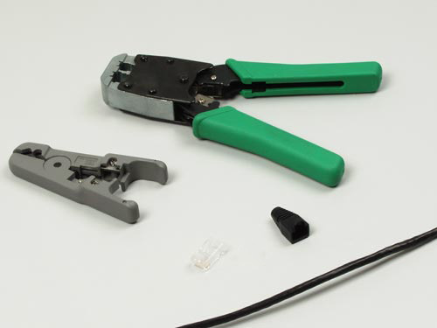
ШАГ 1
Для работы Вам понадобятся: Разъем Hyperline PLUG-8P8C-U-C5, RJ-45 универсальный, категория 5 ; колпачок изолирующий RJ-45 Hyperline Boot- BK, кабель витая пара UTP, категория 5e, 4 пары, patch Hyperline UTP4-C5E-PATCH- BK, устройство обжимное для RJ-45, RJ-12, профессиональное Hyperline HT-500; устройство для зачистки и обрезки витой пары Hyperline HT-501.

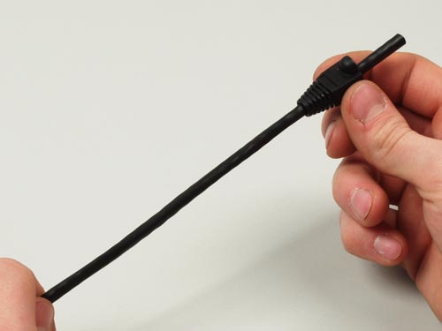

Шаг 2

Отрежьте на необходимую для изготовления патч-корда длину 4-парный кабель Hyperline, категории 5e, patch и наденьте изолирующий колпачок Hyperline. Колпачки защищают кабель от перегибов, а пластиковые замочки разъемов от поломки при частых перекоммутациях.

Шаг 3
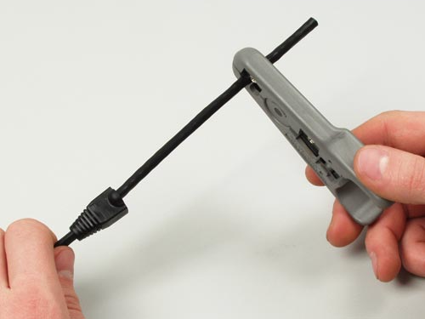
Выполните кольцевую подрезку оболочки кабеля для снятия верхней изоляции. Для этого устройством для зачистки и обрезки витой пары Hyperline HT-501 надо сделать один полный оборот вокруг кабеля и снять подрезанную часть изоляции. Удалять оболочку с кабеля следует как минимум на 20 мм.

Шаг 4

Для того чтобы поместить кабель в разъем, требуется расплести пары. Пары развиваются вплоть до края оболочки кабеля, которому придается плоская форма, чтобы было удобно расположить пары в один ряд.

Шаг 5
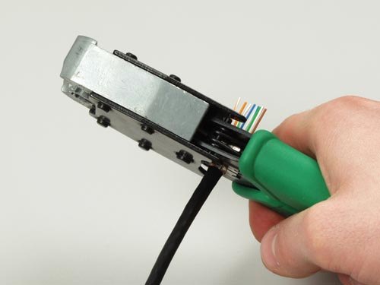
Пары должны быть разложены таким образом, чтобы сформировался плоский слой из параллельно расположенных проводников. С помощью кримпера Hyperline HT-500 подрежьте проводники на расстояние около 14 мм от края оболочки кабеля.

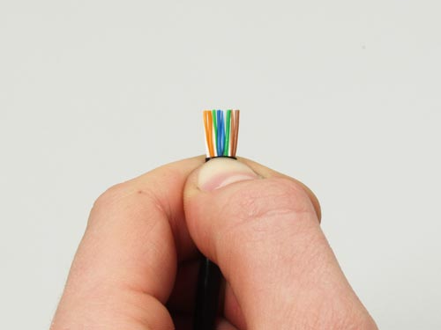
Шаг 6
Проводники раскладываются в том порядке цветов, который соответствует выбранному варианту разводки. Цвет первых двух пар зависит от выбранного варианта - Т568А или Т568В. Одна из наиболее распространенных последовательностей монтажа проводников в разъемах - TIA-T568B (слева направо: бело-оранжевый, оранжевый, бело-зеленый, синий, бело-синий, зеленый, бело-коричневый, коричневый).

Дайте, пожал, РАСЧЁСКУ!!!!!!!!!!!!!!!!

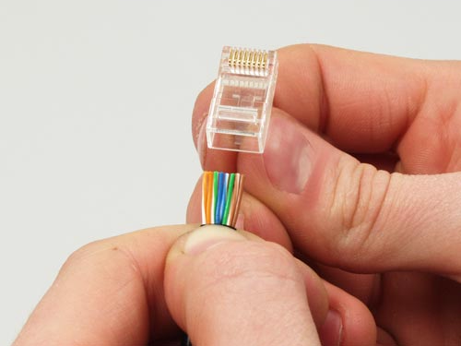
Шаг 7

Поместите проводники в разъеме так, чтобы они располагались в каналах, а оболочка кабеля заходила в разъем, по крайней мере, на расстояние 6 мм. Разъем держите ключом-фиксатором вниз.

Шаг 8
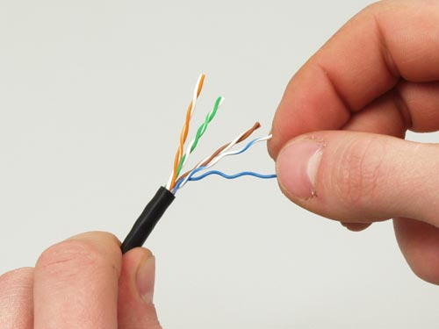
Вставьте проводники до упора в торец разъема. Стандартная длина корпуса разъема не позволяет уменьшить протяженность линейной раскладки проводников, поэтому особенно важно правильно выровнять их перед подключением к ножам-контактам. Благодаря тому, что корпус разъема изготовлен из прозрачного пластика, можно визуально контролировать правильность раскладки проводников и проверять схему разводки.

Шаг 9
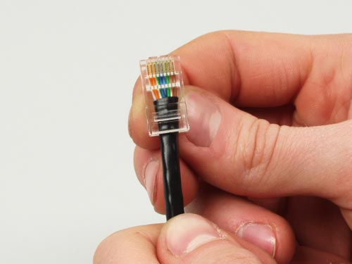
Для соединения витых пар с ножами разъема используйте профессиональный обжимной инструмент Hyperline HT-500. Если до начала терминирования ножи-контакты выступают за пределы корпуса разъема, то в процессе обжима они вдавливаются внутрь корпуса, прорезают оболочку проводников и входят между плетением проволочек, создавая электрический контакт. Профессиональный металлический инструмент обеспечивает движение пуансонов строго перпендикулярно к поверхности разъема, благодаря чему витые пары и кабель надежно фиксируются в разъеме.

Шаг 10
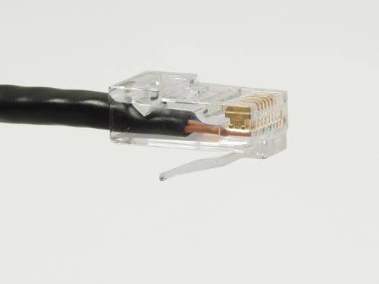
Механическая фиксация кабеля в разъеме классической конструкции осуществляется зажимом в виде плоской планки длиной около 7 мм. Этот элемент является интегральной составной частью корпуса и крепится к нему только одной длинной стороной. Под воздействием обжимного инструмента планка продвигается внутрь корпуса с поворотом вокруг стороны крепления. Благодаря прилагаемому усилию кабель прижимается к нижней стенке корпуса разъема и надежно фиксируется.

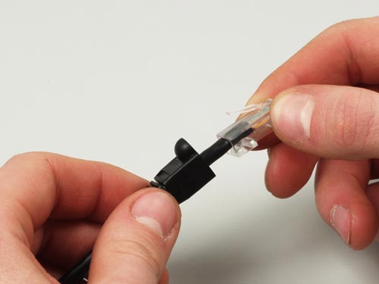
Шаг 11
Для предохранения кабеля от изгиба в области ввода в корпус разъема, наденьте защитный колпачок Hyperline.

Шаг 12

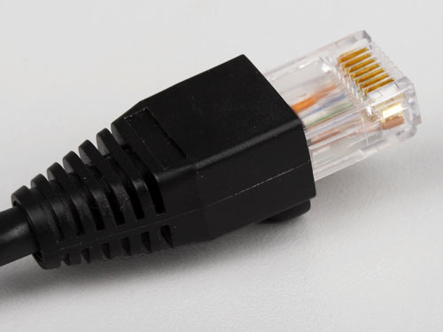
Убедитесь, что оконцовка произведена правильно. В результате терминирования ножи-контакты должны соприкасаться с жилами проводника.

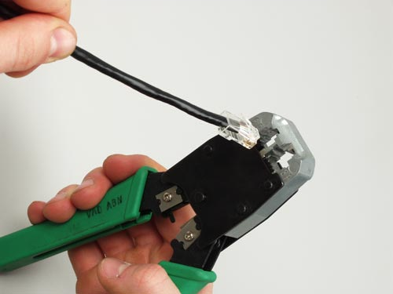

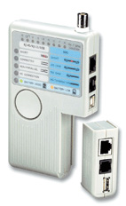
Кабельный тестер E097X
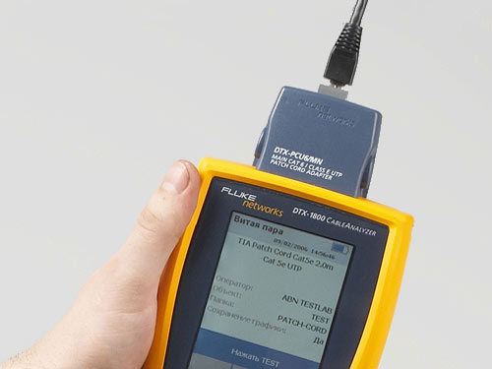
Шаг 13

После терминирования кабеля с обоих концов, патч-корд необходимо протестировать с помощью кабельного тестера.

